Pitek Maciej rok akademicki 2014/2015
Nazwisko i imię studenta

mcjptk@gmail.com
Mail

Architektura i Urbanistyka
Kierunek

RARE Architecture - London
Uczelnia/instytucja partnerska

Wielka Brytania
Kraj

27.08.15 – 19.12.15
Czas pobytu

RELACJA Z praktyki odbytej NA STYPNDIUM ERASMUS +

Praktyki w ramach programu Erasmus + okazały się dla mnie niezwykle cennym doświadczeniem zawodowym i wyzwaniem. Po wysłaniu portfolio do wielu firm dość długo czekałem na odpowiedzi, początkowo napłynęło kilka pozytywnych odpowiedzi, ale wolałem poczekać na propozycje od biur, które miały u mnie wyższy priorytet. Z zaskoczeniem odkryłem, że dostałem propozycję od jednej z najlepszych pracowni, do których wysłałem portfolio; RARE Architecture, posiadającej siedziby w Paryżu oraz Londynie, będącej między innymi laureatem nagrody Building of the year serwisu archdaily.com, dwóch nagród RICS Award, oraz medalu RIBA. Właścicielami pracowni są Michel da Costa Goncalves, oraz Nathalie Rozencwajg, oboje pracują jako wykładowcy najlepszej, według wielu rankingów szkoły architektonicznej na świecie; Architectural Association School of Architecture w Londynie. Z racji faktu, że językiem angielskim posługuję się prawie biegle i mam rodzinę w Londynie to właśnie Brytyjską siedzibę wybrałem na miejsce swoich praktyk.
Podczas procesu organizacji praktyk musiałem przeprowadzić rozmowę kwalifikacyjną za pośrednictwem programu skype, po pozytywnym przejściu rozmowy Michel przesłał mi ofertę w postaci dodatkowego stypendium od biura w wysokości 300 funtów miesięcznie, co z perspektywy czasu wydaje się minimum, dla samodzielnego przeżycia w Londynie.
Pierwszego dnia praktyk dostałem „office guide”, w którym zawarte były wszystkie zwyczaje panujące w biurze dotyczące konwencji robienia projektu, po zapoznaniu się z nimi zostałem poproszony o rozmowę ze stażystą, którego miałem zastąpić i przejąć jego obowiązki.
Następnego dnia spadła na mnie pełna odpowiedzialność za prowadzenie projektu konkursowego, do deadlineu zostało 25 dni, a pełna odpowiedzialność za opiekę i koordynację projektu konkursowego spoczywała na moich barkach, w tym okresie spędzałem w biurze od 12 do 16 godzin na dobę, a wszystkie niedobory w znajomości oprogramowania musiałem nadrobić w międzyczasie, tak więc poza drogą do pracy, jedzeniem i spaniem jedyne czym się zajmowałem to pracą.
Michel, który w tym czasie opiekował się mną i komentował moje postępy, jest bardzo wymagającym szefem, nie akceptującym żadnych kompromisów, więc wszelkie komentarze, które przychodziły od niego musiały być poprawione następnego dnia. Pierwsze półtora miesiąca uważam za najbardziej wymagający okres w moim życiu, ale też najbardziej pouczający. Ciągłe żonglowanie zadaniami pilnymi i włączanie się w projekty, w których aktualnie potrzebna była pomoc, sprawiły, że zyskałem dużo pewności siebie w projektowaniu.
Późniejszy okres po zakończeniu konkursu był mniej wyczerpujący i pozwolił mi znaleźć czas na odpoczynek, imprezy i zwiedzanie, to ostatnie jednak ograniczyłem wyłącznie do samego Londynu z powodów finansowych (komunikacja w Wielkiej Brytanii jest horrendalnie droga) po mieście również z powodów finansowych poruszałem się kupionym na miejscu rowerem (cena biletu miesięcznego TFL pozwalająca na korzystanie z metra w strefach 1 i 2 oscyluje w okolicach 200 funtów co przy doliczeniu ceny mieszkania 450 funtów oraz kosztów jedzenia pozostawia ujemną kwotę w budżecie, a pamiętajmy, że miałem dodatkowe stypendium od firmy), to przymusowe ograniczenie okazało się jednak korzystne, ponieważ wszystkie najciekawsze brytyjskie muzea znajdują się w Londynie, co więcej wstęp do większości z nich jest całkowicie darmowy!
Życie imprezowe natomiast miało dwa wątki, pierwszy to co piątkowe imprezy integrujące z pracownikami biura, przyjmujące formę wspólnych wyjść na piwo z szefem, gdy akurat w piątek znajdował się w biurze i samodzielne wypady pracowników, zaczynające się od piwa w porze lunchu gdy szef był w Paryżu. W imprezach poza towarzystwem biurowym bardzo pomagał fak,t że budynek w którym wynajmowałem pokój był w pełni urządzonym, choć nieczynnym barem, a jego właściciel, będący dobrym znajomym mojej kuzynki, stwierdził, że powinniśmy się tam czuć jak w domu, w czym pomagało mi i moim współlokatorom ponad pięćset butelek piwa, które mogliśmy zagospodarować w dowolny sposób, co czyniliśmy organizując kilkukrotnie imprezy w sporym gronie.
Wracając do przebiegu pracy, w późniejszym okresie trafiłem pod skrzydła Nathalie, która jest znacznie bardziej wyrozumiałym, choć nie mniej wymagającym szefem. Pod jej opieką zajmowałem się głównie mniejszymi projektami mieszkalnymi, oraz okazyjnie zajmowałem się pomocą przy gigantycznym i bardzo prestiżowym projekcie w Paryżu. Współpraca przy nim pokazała mi jak wymagający potrafią być inwestorzy, gdy jeden centymetr niepotrzebnie wykorzystanej długości, potrafi zostać zwrócony do korekty, a projekt de facto dwóch ogromnych budynków potrafi spowodować, że biuro musi udowodnić możliwość zaprojektowania na sąsiedniej działce - budynków o takich samych gabarytach (co sprowadza się do zrobienia pełnego projektu koncepcyjnego, spełniającego wszelkie wymogi po czym wyrzucenie go do śmieci.)
Okres ten ponad to obfitował w wiele mniejszych zadań, które zawsze miały najwyższy priorytet i był lekcją systematyczności, staranności i wykorzystania oprogramowania (Autodesk Revit, który nie wiedzieć czemu wykorzystywany jest jako standard, w przeważającej większości firm, w krajach anglojęzycznych, pomimo ogromnych ograniczeń w porównaniu do ARCHICADA, którego wykorzystywałem w toku studiów).
Byłem również obarczony wykonywaniem inwentaryzacji, co w praktyce oznaczało całkowite zajęcie się projektem przez osobę, która wykonywała rysunki z wymiarami.
Wiele zadań pobocznych wymagało kreatywności, znajomości języka, zdolności interpersonalnych, oraz samozaparcia, przykładem takiego zadania może być chociażby konsultowanie wielomilionowego zamówienia z polską firmą, czy bezpośrednia rozmowa z deweloperem na temat jego wymagań co do nowo poznanego projektu przebudowy, bez możliwości kontaktu z kimkolwiek z biura.
Grudzień był milszym okresem z racji zbliżających się świąt i zatrudnienia nowej pracownicy, która miała przejąć po mnie obowiązki, większość czasu w trakcie pracy poświęcałem na doszlifowanie wszystkich projektów, którymi się zajmowałem, oraz wykonywanie inwentaryzacji dla przyszłych projektów, był to też czas rozluźnienia relacji i poprawienia relacji z pracownikami oraz nawiązania wielu ciekawych znajomości poza biurem.
W ostatnich dniach pracy biura zostaliśmy zaproszeni na uroczystą kolację w luksusowej restauracji hotelu „Town Hall Hotel” połączonej ze zwiedzaniem tegoż obiektu, który został zaprojektowany przez tą że pracownie (największe wrażenie robi fakt że z całego historycznego budynku o powierzchni 9000 metrów kwadratowych, wyburzone zostało tylko 9, czyli jedna tysięczna powierzchni, a cały hotel jest zaprojektowany w bardzo nowoczesnej formie)
Jako pomniejsze ciekawostki mogę dodać, że w czasie praktyk miałem do czynienia z użyciem w projekcie najdroższych płytek ceramicznych o jakich słyszałem, jeden metr kwadratowy ich powierzchni kosztował 7200 funtów czyli około 43000 złotych, oraz najdroższą lampą sufitową, która kosztowała 30000 funtów czyli około 180000 złotych
Zalety praktyk w Londynie
- wysoki prestiż i jakość wykonywanej architektury
- świetne kontakty na przyszłość
- bardzo wartościowy wpis do CV
- poznanie realiów tworzenia projektów w innych krajach i współpracy z fachowcami różnych branż
- zobaczenie z bliska jak wygląda organizacja prestiżowego biura
- nabycie wielu cech związanych z organizacją pracy
- zyskanie pewności projektowania
- żywy kontakt z najnowszymi i najambitniejszymi realizacjami
- konkurencja z takimi gigantami jak: Zaha Hadid Architects czy Thomas Heatherwick Studio
- poszerzenie horyzontów, światopoglądowych, kurturalnych i myślowych
- koncentracja ogromu ciekawych rzeczy w ramach darmowych muzeów i galerii do zwiedzania
- imprezy i kontakty z ludźmi z całego świata
Wady praktyk w Londynie
- wysokie koszty, wykluczające samodzielne utrzymanie, bez oszczędności, lub stypendium od firmy
- bardzo długie godziny pracy
- bardzo duży poziom stresu
- trudności z znalezieniem mieszkania bez znajomości (większość ofert kłamie co do warunków)
- duża rozbieżność w oprogramowaniu
- znajomość języka u osób nie doświadczonych w porozumiewaniu się z Brytyjczykami może zostać poddana ciężkiej próbie (o ile poradziłem sobie w każdej sytuacji, to miałem spore problemy ze zrozumieniem mowy właściciela mojego mieszkania, mówiącym z bardzo ciężkim akcentem szkockim i wciskającym do rozmowy ogromne ilości wyrazów slangowych i słów używanych wyłącznie w Wielkiej Brytanii)
Podsumowując jeśli ktoś szuka spokoju, sielanki, stąpania po pewnym gruncie, bezstresowych relacji z szefem i stałych godzin pracy; To bardzo odradzam Londyn.
Jeśli ktoś natomiast szuka, szkoły życia, balansowania na krawędzi, wielkich wyzwań, inspiracji, sprawdzenia swoich możliwości, ogromnej paczki doświadczenia, kontaktów, wielkiej odpowiedzialności, inspiracji dla swojej przyszłej pracowni i wielu, wielu innych rzeczy, których nie jestem w stanie przelać na papier, to z całą stanowczością polecam Londyn i pracownie RARE Architecture, lub inne mniejsze pracownie.

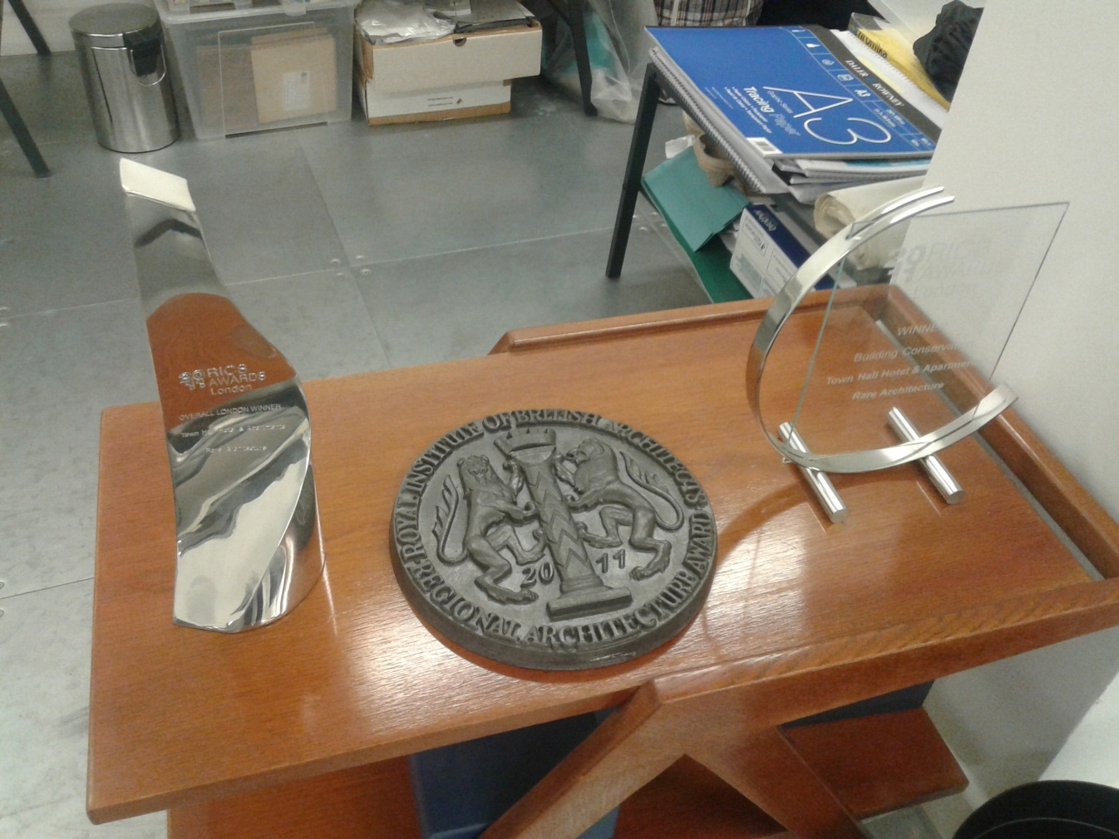
3 z 4 wspomnianych nagród.
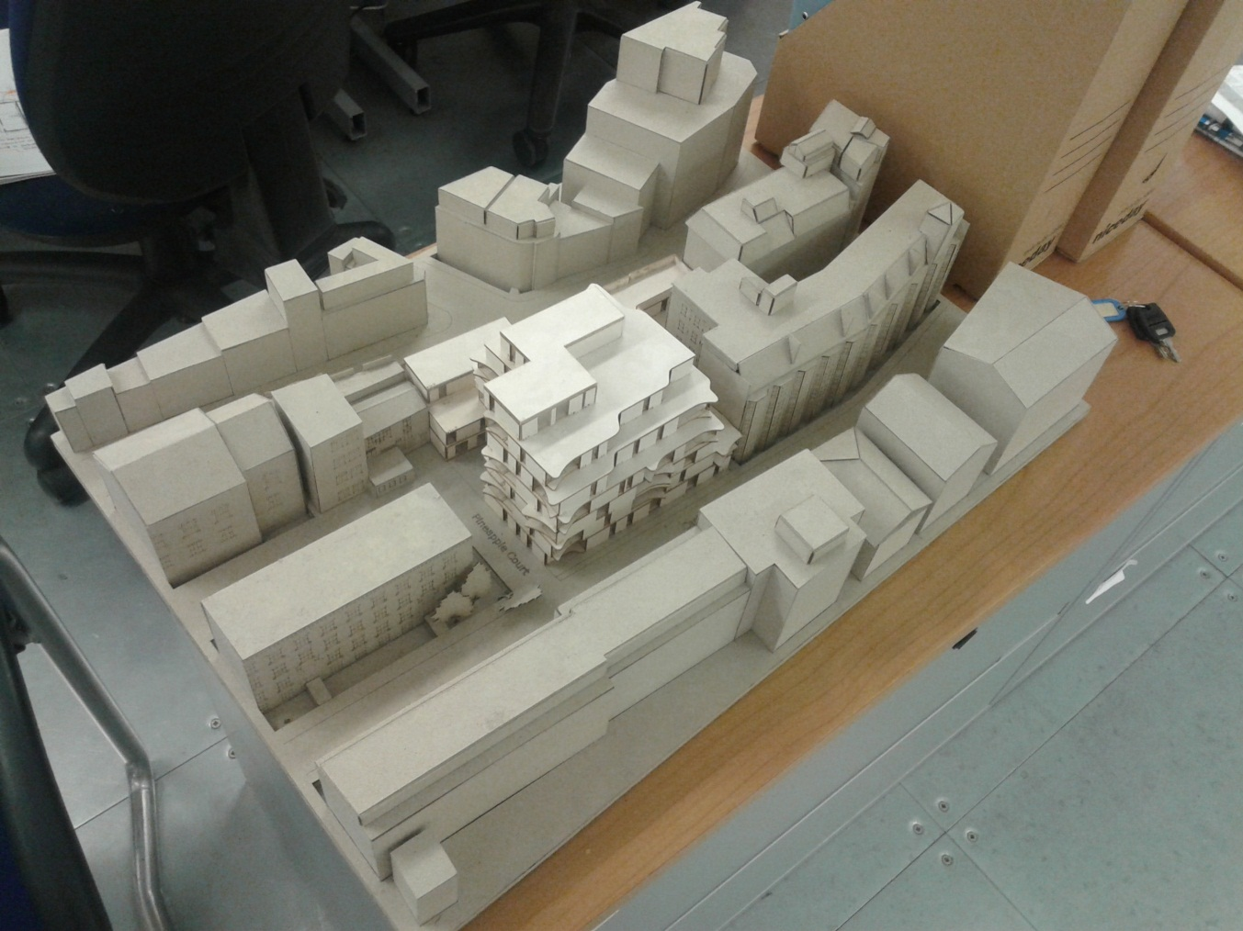
Model najnowszej inwestycji, będącej w trakcie realizacji.
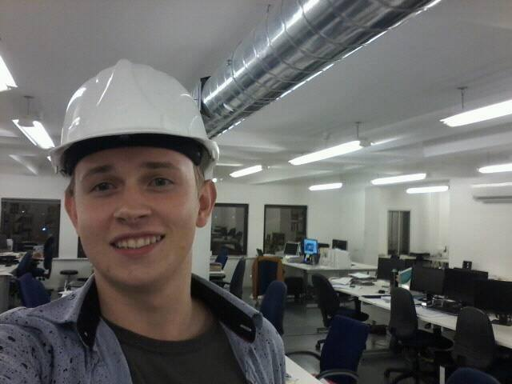
Stażysta we własnej osobie w biurze o 11 p.m. (uśmiech przez wyczerpanie nie wygląda naturalnie)
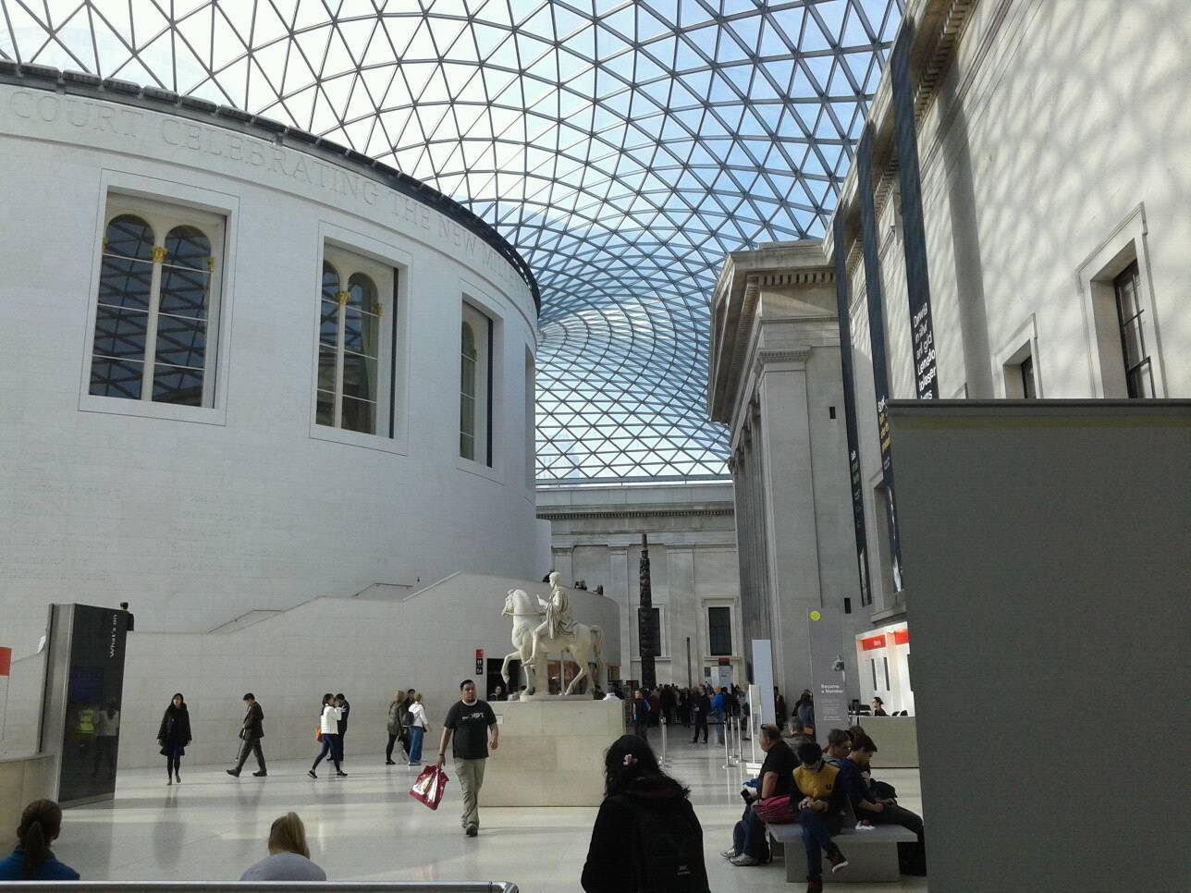
Wnętrze darmowego British Museum, z uwagi na ciekawość ekspozycji bardziej polecam Natural History Museum, które również jest darmowe
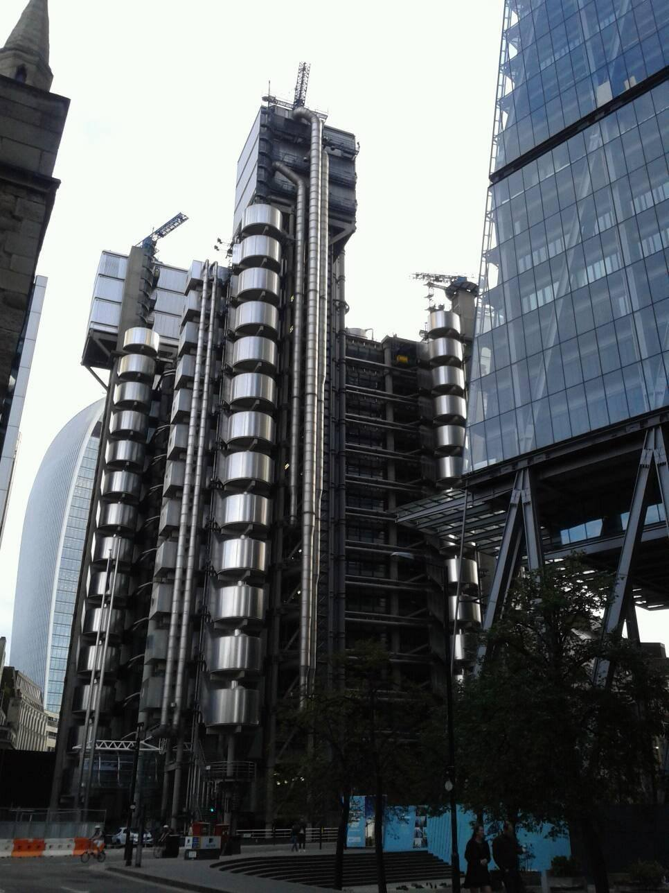
Znajdujące się na mojej drodze do domu zagęszczenie ikon współczesnej architektury:
W centrum budynek Lloyda, projektu Richarda Rogersa, po prawej nowa „Tarka do sera” tegoż samego autora, w tle prześwituje słynne „Walkie–Talkie” AKA „Death Star” Rafaela Vinoly
(budynek swą filmową nazwę zyskał dzięki błędowi architektów, którzy używając zakrzywionej w sposób wklęsły, w dwóch płaszczyznach, szklanej fasady, dali budynkowi moc topienia samochodów przy pomocy promieni słonecznych)
Oraz chyba najbardziej znany z nowoczesnych Brytyjskich budynków słynny „Gherkin” autorstwa Normana Fostera, który można by zobaczyć, gdybym nie stał do niego plecami.

